Programação orientada a objetos

Sumário

Introdução 2

Objetos e classes no Python 2

Criando classes e métodos 2

Quiz – Métodos e Classes 2

Herança e Métodos especiais 2

# [Introdução](https://hub.asimov.academy/curso/atividade/introducao-3/)

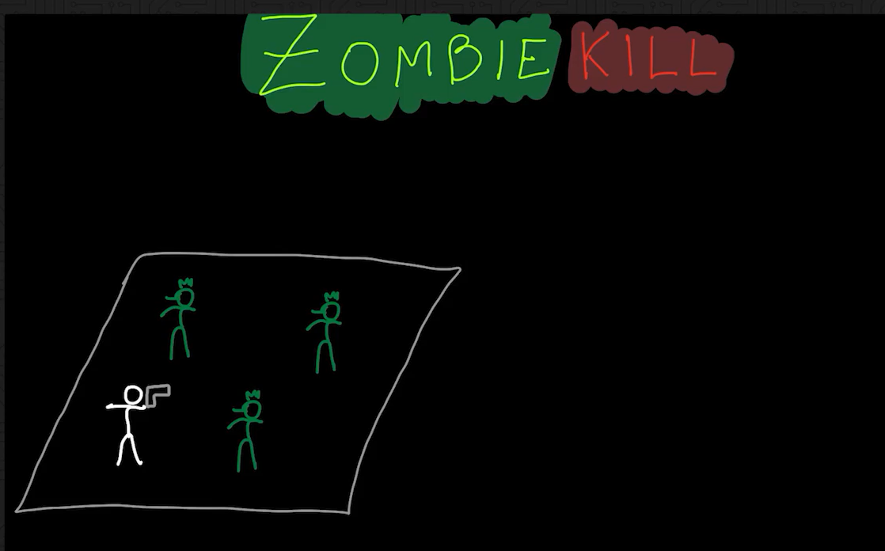

Classe -> Compartilhamento de Estrutura

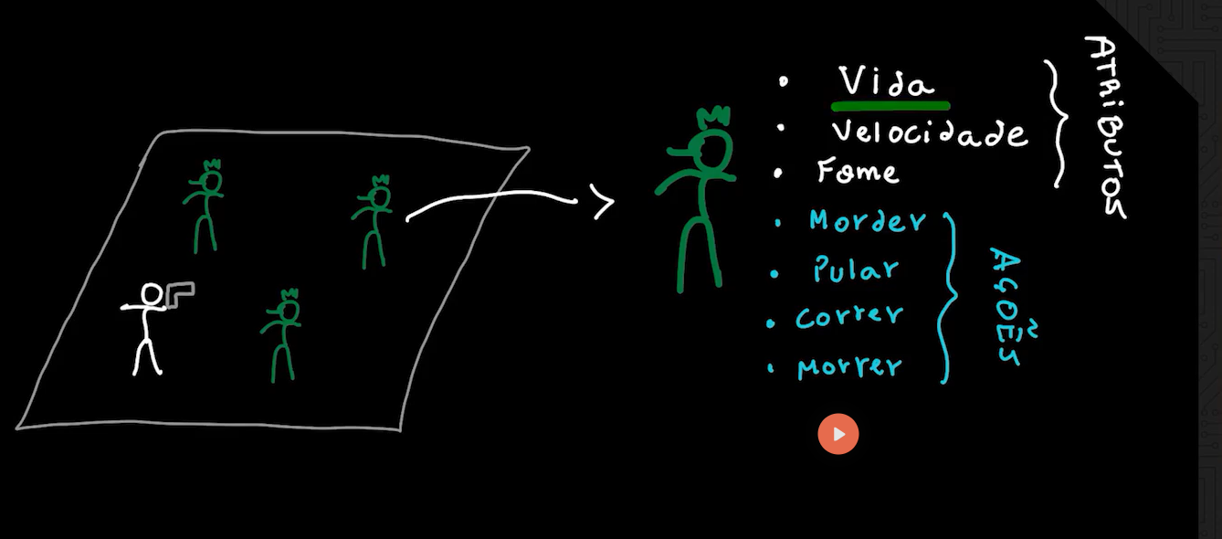

Outro tipo de zumbi

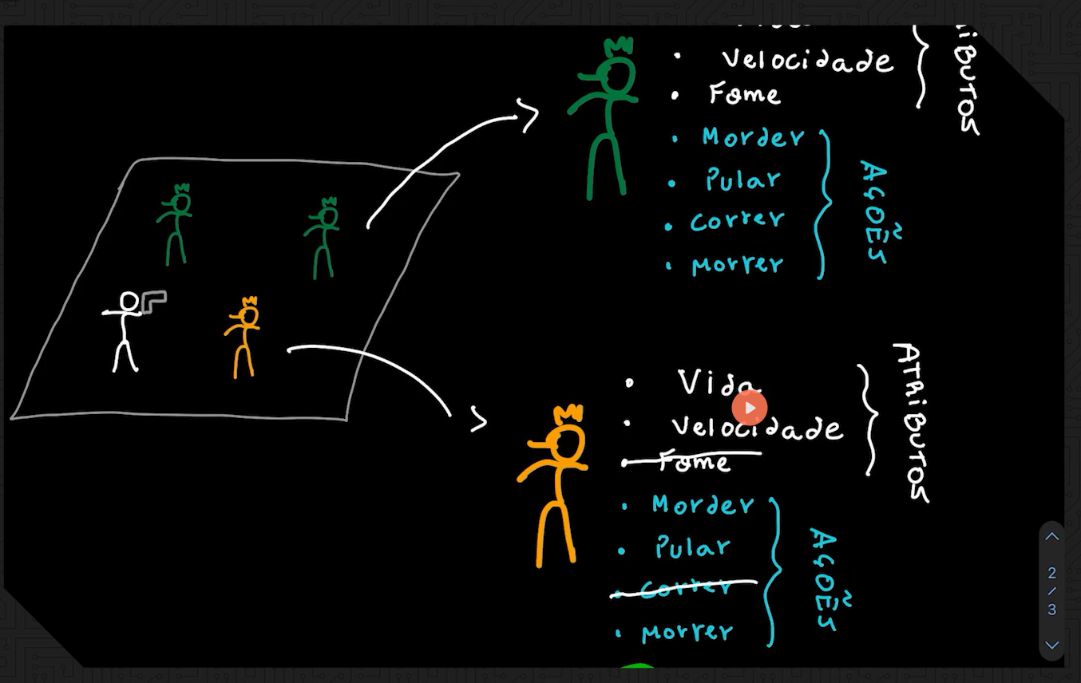

# [Objetos e classes no Python](https://hub.asimov.academy/curso/atividade/objetos-e-classes-no-python-2/)

OBJETOS – PROPRIO TIPO DE DADO

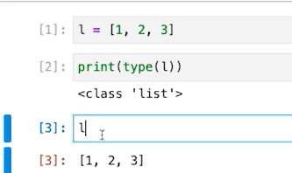

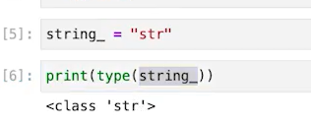

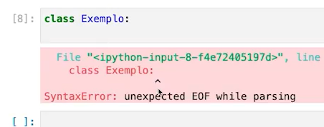

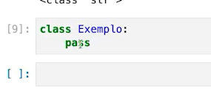

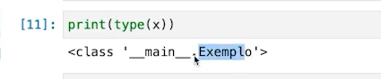

# [Criando classes e métodos](https://hub.asimov.academy/curso/atividade/criando-classes-e-metodos-2/)

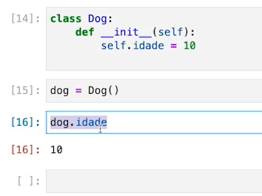

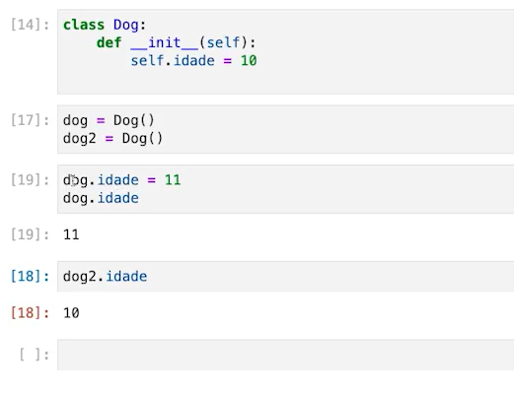

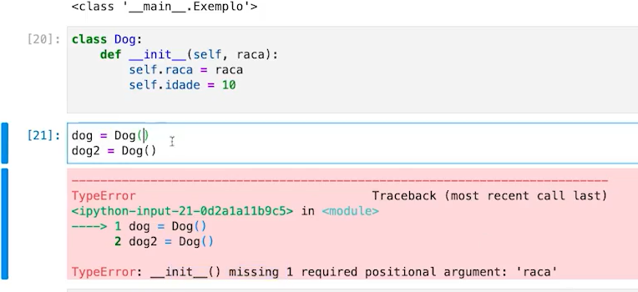

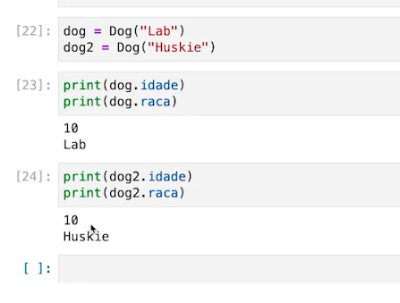

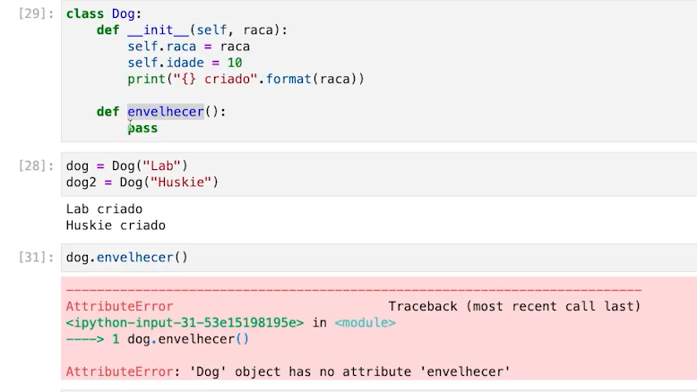

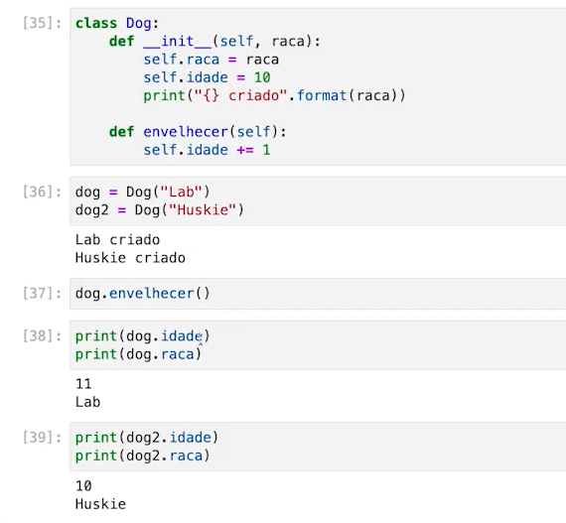

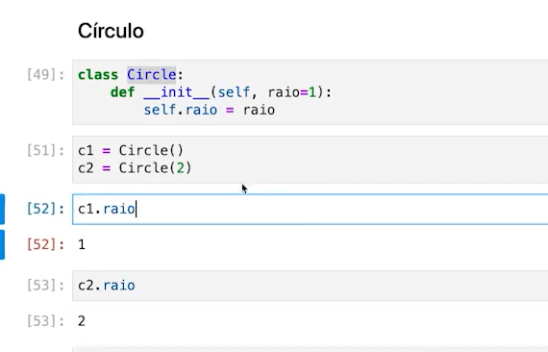

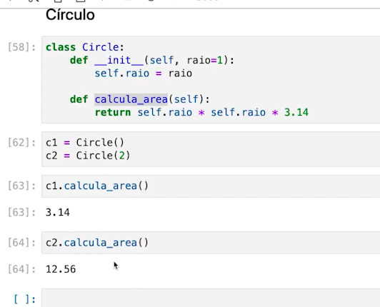

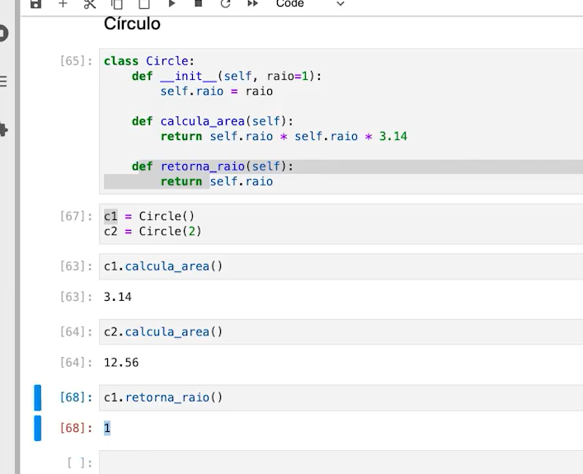

# [Quiz – Métodos e Classes](https://hub.asimov.academy/curso/atividade/quiz-metodos-e-classes-2/)

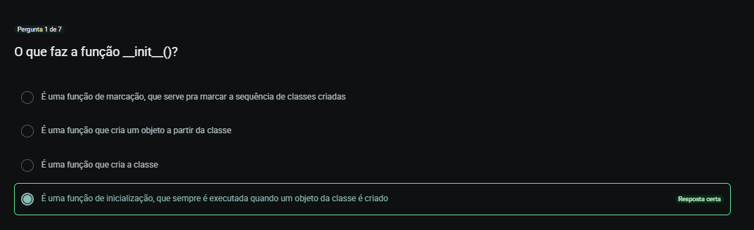

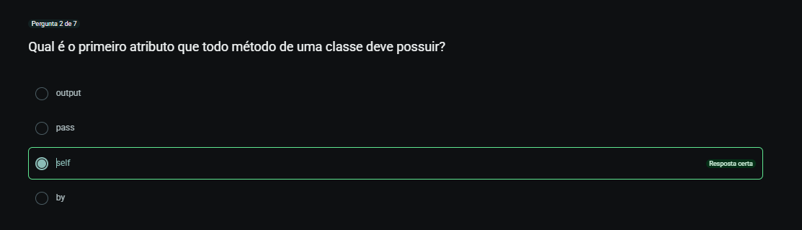

Pergunta 2 de 7

O que faz a função __init__()?

É uma função de marcação, que serve pra marcar a sequência de classes criadas

É uma função que cria um objeto a partir da classe

É uma função que cria a classe

É uma função de inicialização, que sempre é executada quando um objeto da classe é criado

Resposta certa

Continuar

Qual é o primeiro atributo que todo método de uma classe deve possuir?

output

pass

self

Resposta certa

by

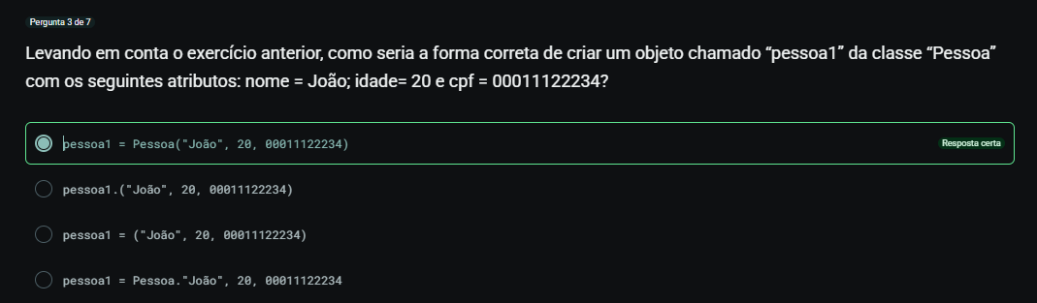

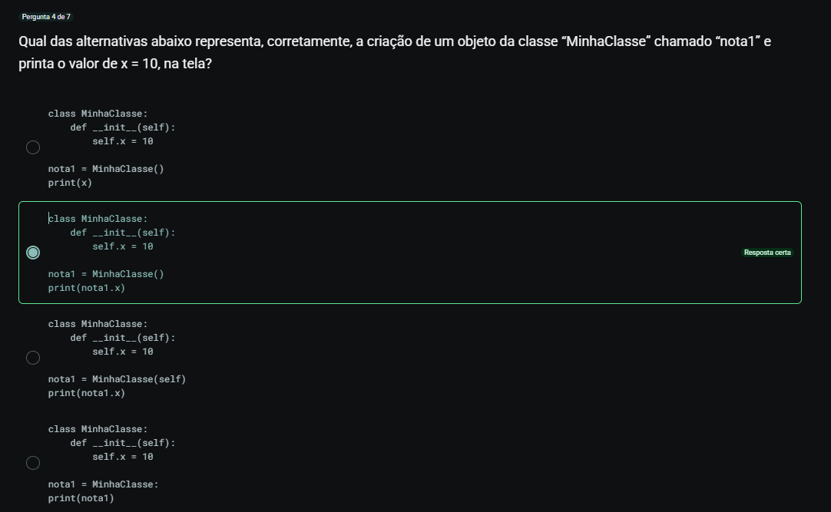

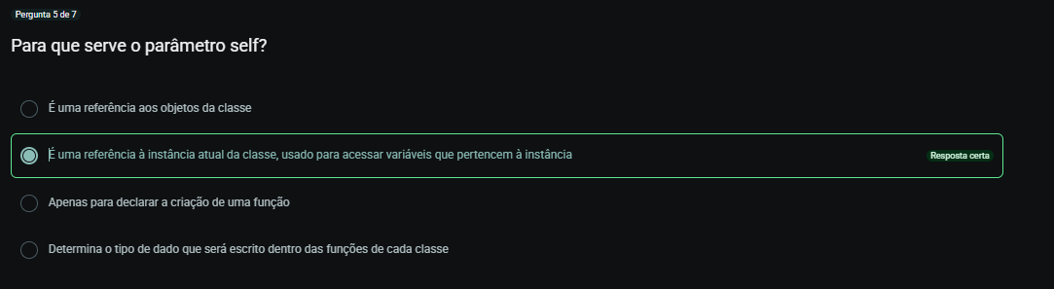

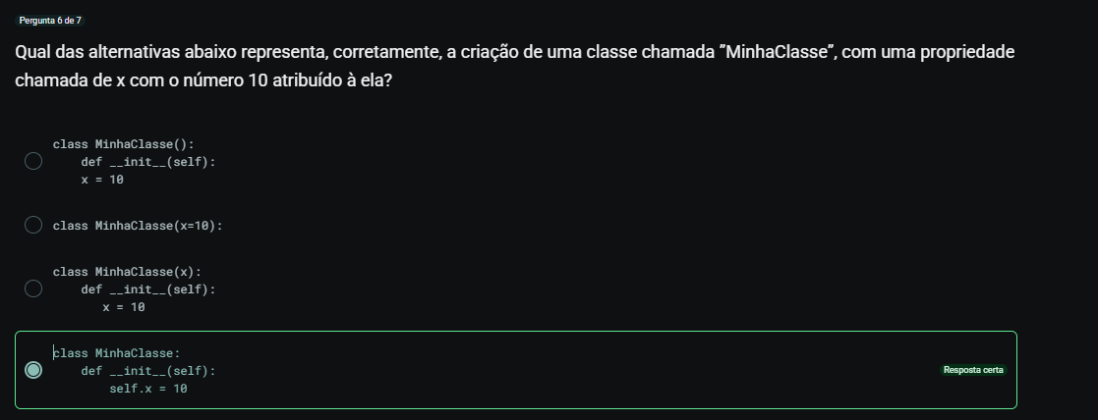

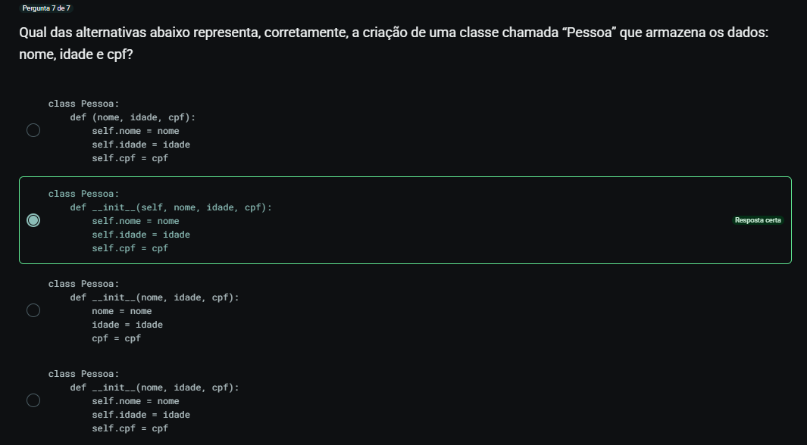

# [Herança e Métodos especiais](https://hub.asimov.academy/curso/atividade/heranca-e-metodos-especiais-2/)

